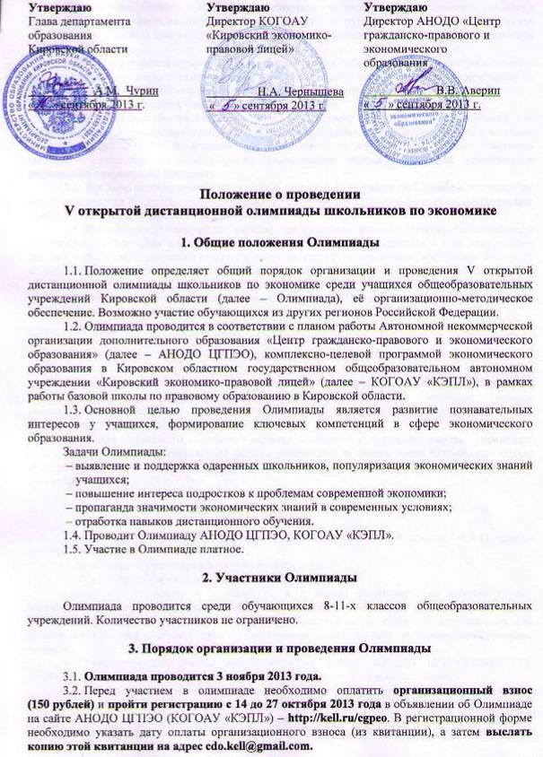

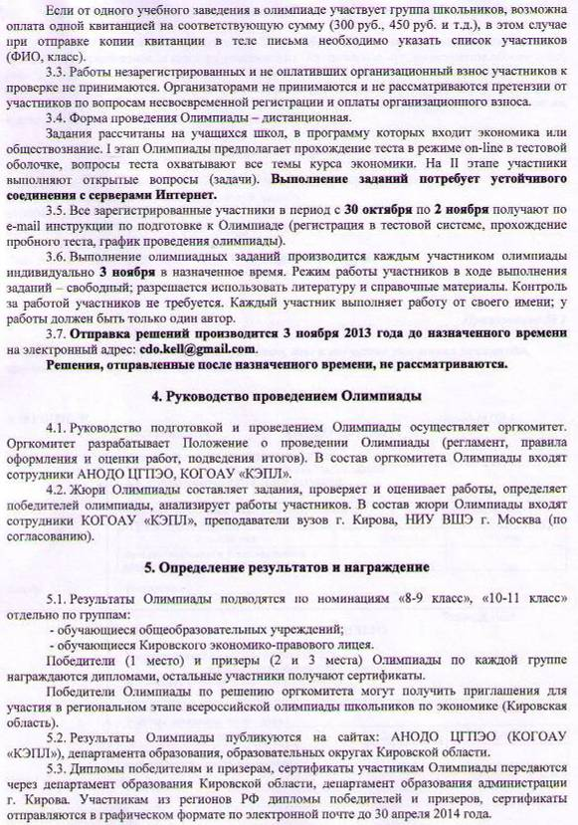

6. Условия оплаты организационного взноса за участие в Олимпиаде

6.1. Для участия в Олимпиаде до 27 октября 2013 года необходимо перечислить организационный взнос за каждого участника на методическое, организационное обеспечение, работу жюри Олимпиады. В квитанции следует указать фамилию, имя и отчество участника олимпиады, краткое название учебного заведения (печатными буквами). (Приложение № 1)
6.2. Рассылка заданий участникам Олимпиады производится при условии их регистрации и поступления денег на расчетный счет АНОДО ЦГПЭО.

7. Контактная информация

АНОДО «Центр гражданско-правового и экономического образования»
КОГОАУ «Кировский экономико-правовой лицей»
610004 г. Киров, ул. Казанская, 43.
Тел.: (8332) 351-894, 641-670, факс: (8332) 649-354
E-mail: cdo.kell@gmail.com
Сайт АНОДО ЦГПЭО (КОГОАУ «КЭПЛ»): http://kell.ru/cgpeo

Приложение № 1

Внимание!!! Обязательно укажите фамилию, имя и отчество участника олимпиады, краткое название учебного заведения!!!

ИЗВЕЩЕНИЕ Форма № ПД-4
ИНН 4345238724 АНОДО ЦГПЭО

Расчетный счет № 40703810400000127239
в АКБ «Вятка-банк» ОАО г. Киров
К/с 30101810300000000728 БИК 043304728 ______________________________________________________________________
Фамилия, И.,О.(полностью) участника олимпиады адрес плательщика
Учебное заведение, насел. пункт _______________________________________________
Вид платежа | Дата | Сумма

Оргвзнос за участие в V дистанционной олимпиаде школьников по экономике

Кассир Плательщик _________________________________________
_____________________________________________________________________________
Форма № ПД-4
ИНН 4345238724 АНОДО ЦГПЭО

Расчетный счет № 40703810400000127239
в АКБ «Вятка-банк» ОАО г. Киров
К/с 30101810300000000728 БИК 043304728 ______________________________________________________________________
Фамилия, И.,О.(полностью) участника олимпиады адрес плательщика
Учебное заведение, насел. пункт _______________________________________________
Вид платежа | Дата | Сумма
Оргвзнос за участие в V дистанционной олимпиаде школьников по экономике

Плательщик _________________________________________
_____________________________________________________________________________

